JPIB: Jurnal Psikologi Islam dan Budaya
ISSN Online 2615-8183
ISSN Cetak 2615-8191

SURAT PERNYATAAN

 | NAMA | NIDN | INSTITUSI
Penulis 1* | Muhammad Zein Permana | 0407118604 | Universitas Jendral Achmad Yani
Penulis 2* | Asfahani Kurnia | - | Universitas Jendral Achmad Yani
Judul Artikel | Puas Sesuai Syari’at: Kepuasan Pernikahan Pada Pasangan Yang Menikah Dengan Cara Ta’aruf

Dengan ini menyatakan bahwa :
- Artikel dengan judul tersebut di atas belum pernah diterbitkan ataupun sedang dalam proses review di jurnal lainnya serta bebas plagiarism.
- Seluruh referensi yang digunakan telah tercantum di dalam daftar pustaka.
- Bersedia mengikuti proses review di JPIB sampai dengan selesai.
Demikianlah surat pernyataan ini kami buat dengan sebenar-benarnya.

Bandung , 30 Oktober 2021
Yang membuat pernyataan*
Penulis 1  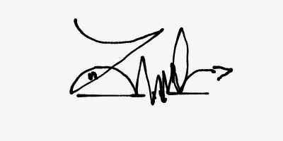 | Penulis 2  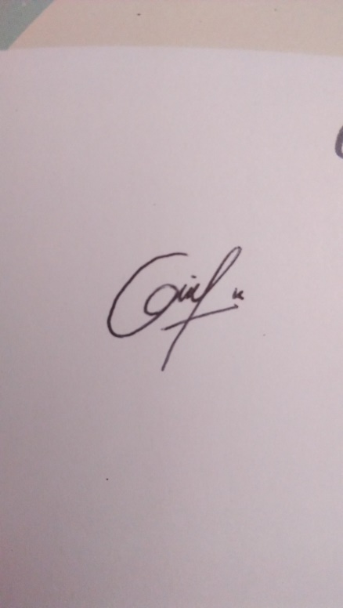
Muhammad Zein Permana | Asfahani Kurnia

*Disesuaikan dengan jumlah Penulis
__________________________________________________________________________________________
Catatan:
Setelah surat pernyataan ini ditandatangani, hasil scan dapat di-upload pada bagian suplementary file saat melakukan submit artikel

